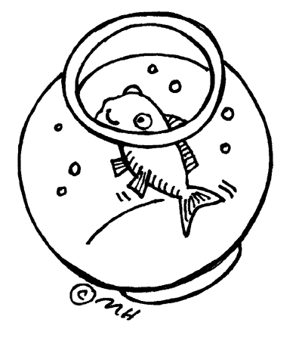
ΕΠΑΝΑΛΗΠΤΙΚΕΣ ΑΣΚΗΣΕΙΣ ΣΤΗΝ ΕΝΟΤΗΤΑ 4
Ονοματεπώνυμο:…………………………………………………… Ημερομηνία:………………….

ΑΣΚΗΣΕΙΣ
- Να συμπληρώσεις τα κενά των προτάσεων με την κατάλληλη πτώση των ουσιαστικών:

- Η ένταση των .................. θα ξεπεράσει τα πέντε μποφόρ (άνεμος).
- Το σχολείο μας έχει πολλούς ....................... (διάδρομος).
- Η ομιλία του ................... ήταν αξιόλογη (δήμαρχος).
- Τα τρόφιμα περνούν από ειδικούς .................... (έλεγχος).
- Οι ................ των αυτοκινήτων είναι ενοχλητικοί (θόρυβος).
- Η Θεσσαλονίκη έχει πολλές χιλιάδες ..................... (κάτοικος).
- Σε όλα τα κτήρια υπάρχει μια έξοδος ..................... (κίνδυνος).
- Μην πειράζεις τα πράγματα του .................. (κύριος).
- Η πολυκατοικία που μένω έχει τέσσερις ................... (όροφος).
- Φώναξε δυνατά και ακούστηκε ο ................. (αντίλαλος)πολλές φορές.
- Οι λαγοί τρώνε τα καρότα από τους ..................... (λαχανόκηπος).
- Το αυτοκίνητο λερώθηκε από τις λάσπες του ................. (χωματόδρομος).

- Να δημιουργήσεις ρήματα από τα ουσιαστικά της κάθε κατηγορίας:

Σε – εύω : δραπέτης →
γύρος →
παιδί →

Σε – ώνω : καρφί →
σκαλί →
θυμός →

Σε - ίζω : αρχή →
όπλο →
βρωμιά →

Σε – αίνω : βάθος →
φάρδος →
παχύς →

Σε – ιάζω : κομμάτι →
καμπούρα →
Σε – ύνω : απαλός →
μέγεθος →
ευθύς→

Σε – άζω : φωνή →
κραυγή →
άτιμος →

- Να γράψεις δίπλα από κάθε πρόταση ένα Α, αν είναι απλή ή ένα Σ, αν είναι σύνθετη και να υπογραμμίσετε τα υποκείμενά τους.

- Μέσα από αυτές τις συναντήσεις γνωρίζουν τους Εσκιμώους του Βορρά, τους μαύρους του Νότου, τους Κινέζους της Ανατολής και τους Ινδιάνους της Δύσης.
- Ο ήλιος με τις ζεστές του ακτίνες ζεσταίνει και εξατμίζει το νερό των ποταμών, των λιμνών, της θάλασσας, την υγρασία του εδάφους και των φυτών.
- Το νερό ξαναγυρίζει στη γη.
- Ο τυπογράφος μας είπε ότι το επάγγελμα αυτό είναι πολύ παλιό.

- Να τοποθετήσεις τις παρακάτω σύνθετες λέξεις στις προτάσεις ανάλογα με τη σημασία τους:

(ωρολογοποιός, γελωτοποιός, τραγωδοποιός, κακοποιός,)

- Στην αρχαιότητα υπήρχαν πολλοί ....................., όπως ο Αισχύλος, οι οποίοι έγραφαν τραγωδίες.
- Στο τσίρκο εκτός από τους ακροβάτες, συμμετέχουν και αρκετοί ..................... .
- Όταν πήγα το ρολόι μου στον ......................., εκείνος μου είπε ότι είχε τελειώσει η μπαταρία.
- Ο .................. αρχικά κατάφερε να ξεφύγει από την αστυνομία, αλλά αργότερα τον συνέλαβαν για την κλοπή που είχε κάνει.



